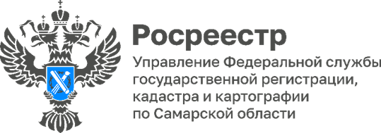

12.12.2022

Жители Самарской области покупали недвижимость в регионах ПФО
За 11 месяцев 2022 года жители Самарской области подали более 17,5 тысяч заявлений для оформления недвижимости по экстерриториальному принципу.
Напомним, что экстерриториальный принцип – это возможность обратиться в МФЦ за регистрацией права или кадастровым учетом на объект недвижимости, расположенный в любом регионе России, независимо от места расположения объекта недвижимости.
В этом году заявители Самарской области чаще всего приобретали недвижимость в Саратовской, Волгоградской, Пензенской и Ульяновской, а также в Астраханской областях. А в Самарской области недвижимость чаще всего покупали заявители из Москвы, Саратова, Оренбурга и Казани.
- Экстерриториальный прием позволяет экономить время и материальные затраты заявителей. С января по ноябрь в Управление Росреестра поступило 17552 заявления по экстерриториальному принципу, 80% из них – через МФЦ. После оказания услуги заявитель получает выписку из Единого государственного реестра недвижимости, подтверждающую проведение учетно-регистрационных действий, - рассказала заместитель руководителя Управления Росреестра по Самарской области Татьяна Титова.
По экстерриториальному принципу в нашем регионе можно подать заявление на проведение учетно-регистрационных действий в 88 офисах многофункциональных центров Самарской области.
- Для предоставления услуги необходимо прийти в МФЦ. Возможно посетить МФЦ по живой очереди либо по предварительной записи - как удобно заявителю. Следует отметить, что обратиться можно в любой удобный офис МФЦ Самарской области. Эта услуга пользуется спросом, ведь теперь не надо ехать в другой регион, чтобы продать или купить недвижимость, - говорит директор ГКУ СО «Уполномоченный многофункциональный центр» Павел Синёв.

Материал подготовлен пресс-службой
Управления Росреестра по Самарской области
Контакты для СМИ:
Никитина Ольга Александровна, помощник руководителя Управления Росреестра по Самарской области
Телефон: (846) 33-22-555, Мобильный: 8 (927) 690-73-51
Эл. почта: pr.samara@mail.ru
Социальные сети:
https://t.me/rosreestr_63, https://vk.com/rosreestr63

